Муниципальное бюджетное общеобразовательное учреждение
«Менделеевская средняя общеобразовательная школа»

Методическая разработка
«Развитие читательской грамотности как условие успешной социализации обучающихся 8 класса»
(практические задания для работы со сплошными и несплошными текстами на уроках обществознания, критерии оценивания и рекомендации по их составлению)

Методическая разработка адресована учителям истории, обществознания
реализующих ООП ООО, СОО

Тарасова Елена Александровна,
учитель истории, обществознания, права
МБОУ «Менделеевская СОШ»

Менделеево 2019
Пояснительная записка
Методический материал, представленный в разработке, адресован учителям истории и обществознания, включает в себя описание приемов и методов развития у обучающихся 8 классов навыков осмысленного чтения и формирования круга интеллектуально-речевых умений, способствующих развитию метапредметных способностей, раскрытию их творческого потенциала и содействующих дальнейшей социализации. Основные идеи, прописанные в пособии, могут быть использованы и другими учителями предметниками.
Актуальность.
Федеральный государственный образовательный стандарт определяет основную цель образования как развитие личности ребёнка. Одним из условий успешного решения поставленной задачи является формирование функциональной грамотности, важное место, в направлениях которой занимает читательская грамотность. По данным международного исследования PISA, российские пятнадцатилетние школьники по грамотности чтения показывают низкий результат среди стран Европы. Данный факт говорит о том, что в современной школе недостаточное внимание уделяется формированию читательской компетенции обучающихся.
Опыт работы показывает, что существуют проблемы в формировании способности обучающихся к осмыслению текстов различного содержания, трудности связаны не только с нарушениями технической стороны чтения, но и с проблемами восприятия, понимания текста (сплошного и несплошного). Это приводит к снижению уровня сформированности одного из базовых умений школьников – смысловому чтению. Обладание в полной мере читательской грамотностью позволит обучающимся более продуктивно использовать свои знания и умения, а также способности и таланты в любых жизненных ситуациях. Большинство ученых и практиков признает обществознание одним из важных предметов, влияющих на социализацию детей.
В методической разработке представлены приемы работы, творческие письменные и устные задания для учеников 8 классов на уроках обществознания, примерные критерии оценивания деятельности обучающихся, а также алгоритм создания практических заданий, направленных на развитие читательских компетенций.
Особенностью практических заданий, представленных в пособии, является их связь с реальными жизненными ситуациями.
Цель методической разработки: представление опыта работы по развитию у школьников читательской грамотности на уроках обществознания
Задачи:
- Создать систему продуктивных заданий для развития читательских умений обучающихся при работе со сплошными и несплошными текстами;
- Реализовывать системно-деятельностный подход, положенный в основу ФГОС
- Содействовать формированию качественных механизмов оценивания уровня сформированности навыков смыслового чтения.
- Повысить качество выполнения заданий при работе с текстами в ВПР,ОГЭ
- Способствовать социализации обучающихся
Данное пособие составлено в соответствии с программным материалом и комплектом учебно-методических пособий, в нем отражены современные требования ФГОС ООО.
Пособие получило положительную оценку среди коллег по школе. Применение практических заданий вошло в практику большинства педагогов нашей школы, встраивается в поурочные планы, в рабочие программы по учебным предметам и применяется во внеурочных занятиях.

Развитие читательской грамотности как условие успешной
социализации обучающихся 8 класса
Для современных учеников сегодня нет сложностей с поиском необходимой информации, трудности вызывает неумение работать с ней. Поэтому очень важно научить каждого ученика находить нужную для него информацию в тексте, самостоятельно изучать ее и критически оценивать, воспитать грамотного читателя, понимающего смысл прочитанного текста, умеющего анализировать информацию, выделять главное и второстепенное и успешно применять ее в реальной жизни.
Опыт показывает, что при работе с текстом, обучающиеся испытывают такие трудности:
1. Учащиеся недостаточно владеют навыками и умениями осуществлять поиск необходимой информации, анализировать и обобщать неупорядоченную информацию.
2. Учащиеся не владеют достаточным умением использовать приобретенные знания и умения в практической деятельности.
3. Учащиеся не владеют достаточным умением осуществлять поиск информации, представленной в различных знаковых системах (текст, схема, таблица, диаграмма).
4. Учащиеся не владеют достаточным умением извлекать из неадаптированных оригинальных текстов (философских, научно-популярных, публицистических, художественных) знания по заданным темам.
Следовательно, задача учителя найти такие методы и приемы, использовать такие технологии, которые помогут подросткам освоиться в информационном поле, применить полученные знания, умения и навыки в работе в других предметных областях, овладеть стратегией смыслового чтения и работы с текстом.
Читательская грамотность – способность человека понимать и использовать письменные тексты, размышлять о них и заниматься чтением, для того, чтобы достигать своих целей, расширять свои знания и возможности, участвовать в социальной жизни.
Формирование читательской грамотности - это основной ресурс в развитии успешного человека, умеющего добывать самостоятельно новые знания и применять их в разнообразной деятельности. Читательская грамотность определяется по уровню сформированности трех групп читательских компетенций:
-Находить и извлекать информацию,
- интегрировать и интерпретировать информацию,
- оценивать содержание и форму текста, использовать информацию из текста в практической задаче
В концепции читательской грамотности под текстом стали понимать широкое понятие: печатные или изображенные на дисплее тексты, в которых использован естественный язык. Асмолов А.Г.,Бурменская Г.В., Володарская И.А. считают, что понятие текст следует трактовать широко: он может включать не только слова, но и визуальные изображения в виде диаграмм, рисунков, карт, таблиц, графиков. Они приводят примеры сплошных (без визуальных изображений) и несплошных (с такими изображениями) текстов. Типы сплошных текстов: 1)описание (художественное и техническое); 2)повествование (рассказ, отчет, репортаж); 3)объяснение (рассуждение, резюме, интерпретация); 4) аргументация (научный комментарий, обоснование); 5) инструкция (указание к выполнению работы, правила, уставы, законы).
К несплошным текстам можно отнести: 1)формы (налоговые, визовые, анкеты); 2) информационные листы (расписания, прейскуранты, каталоги); 3) расписки (ваучеры, билеты, накладные, квитанции); 4)сертификаты (ордера, аттестаты, дипломы, контракты); 5) призывы и объявления (приглашения, повестки); 6) таблицы и графики; 8) таблицы и матрицы; 9) списки; 10) карты. [5,105].
Задания к сплошным и несплошным текстам на уроках обществознания в 8 классах целесообразнее выполнять в процессе совместного с учителем изучения темы урока, в старших классах такую работу можно проводить после самостоятельного изучения темы урока учащимися.
Проектирование типов заданий на материале сплошных и несплошных текстов.
Задания на поиск и нахождение информации.
Учащимся предлагается найти и извлечь информацию, представленную в печатных текстах, которые они видят полностью. Задания этого типа лучше строить как тестовые задания. В вопросе теста содержится указание, какую информацию требуется найти.
Поиск информации связан с определением части текста, откуда будет извлечена информация. Трудность процесса поиска информации может быть связана с тем, что ученик работает с несколькими текстами сразу, он прочитывает их все, поскольку в вопросе не указано, в каком тексте содержится информация по заданному вопросу. Формулировки вопросов в данной группе предельно определенные, ответы на них учащиеся найдут легко, если ответ определенный, буквально из текста, но постепенно вопросы усложняются, ответы могут быть даны в синонимичном виде.
Задания на интерпретацию смысла и интеграцию сообщений.
Выполняя задания на интерпретацию, учащиеся приступают к извлечению из текста такой информации, которая не сообщается напрямую. Иногда для этого нужно установить скрытую связь, иногда понять подразумеваемое сообщение, работать с подтекстом. Истолковывая текст, ученик делает явными скрытые допущения или утверждения текста или нескольких текстов. Задания этого типа требуют от учащихся умения делать выводы по содержанию текста, различать главную и второстепенную информацию, кратко формулировать основные мысли в текстах, делать умозаключения о предшествующем событии, предвидеть развитие событий.
Интеграция или связывание отдельных содержательных компонентов текстов в единое целое свидетельствует о том, что ученик-читатель понимает, что соединяет элементы текста – от отдельных предложений или абзацев до частей составных текстов. Вопросы этой группы должны быть направлены на формирование у школьника целостного понимания текста. В каждом случае при связывании единицы информации необходим выход на определение их общей роли в тексте, нахождения общего и различного, сходства, причинно-следственных отношений. Вопросы, выясняющие глубину понимания, должны быть направлены на определение логики построения текста, его композиции, определения коммуникативного намерения автора, а также на определение значение слова или эпизода, которые придают общему значению текста особые оттенки.
Приведем примеры вопросов.
1. О чем рассказывается в текстах? Какой темой они объединены?
2 .Какие цели имеют тексты? Чем они отличаются? К какому стилю относятся тексты?
3. Какие заголовки вы бы придумали 1, 2, 3 тексту?
4. Какая характеристика объединяет два текста?
5. Приведите два факта, доказывающих, что…
6. Какая информация из текста 1 получает подтверждение в тексте 2 и рисунке 1 (тексте 3)?
Задания на оценку и рефлексию текста.
Задания на осмысление и оценку содержания текста предполагают установление связи информации текстов с другими внетекстовыми источниками информации, опоры на фоновые знания, читательский или жизненный опыт. Распространенным типом задания является вопрос, согласны или не согласны вы с авторским утверждением в тексте, приведите аргументы или до-казательства. Школьникам следует давать задания и вопросы на осмысление и оценку содержания текста: подтвердите какое-либо утверждение текста на основе собственного или читательского опыта, оцените утверждение текста с точки зрения собственных представлений, выскажите свое мнение о качестве приведенных в тексте доказательств, достоверна ли представленная информация в тексте, где будет использована данная информация. Вопросы на осмысление и оценку формы текста могут быть следующего содержания: определите ценность текста для решения определенной задачи, выскажите и обоснуйте суждение о том, достиг ли автор той или иной цели, используя конкретный прием построения текста, уместно ли употребление данных конструкций /данных грамматических форм в тексте и т.д.
Можно предложить следующие вопросы в данном типе заданий.
1. Обоснуйте свою точку зрения.
2. В каком тексте информация более надежная и достоверная? Почему?
3. Какая новая информация свидетельствует...? Найдите подтверждение в текстах и диаграмме. Приведите свои доказательства данной позиции.
Условия работы со сплошными и несплошными текстами:
- внимательное прочтение текста или изучения таблицы, диаграммы, иллюстраций
- для выполнения письменного или устного задания важно умение учащихся читать инструкцию,
- задания могут выполняться учащимися как индивидуально, так и коллективно, группами от 2 до 4 человек,
- задача учителя во время практической деятельности учащихся состоит в направлении и координировании их действий.
Выполнение заданий к тексту, возможно по ходу урока на любом его этапе, а также на практикумах, либо в качестве домашнего задания. Составляя задания, нужно иметь в виду, что в его основе – действия учеников.
Алгоритм составления заданий к сплошным и несплошным текстам:
- выбрать, какое метапредметное действие или личностный результат будет формироваться/развиваться;
- выбрать информационные единицы минимума содержания, с которыми должны работать на уроке;
- задать чёткую инструкцию по выполнению заданий
- определить форму устного или письменного исполнения решения
- сформулировать критерии оценивания.
В качестве примеров практических заданий во время работы с текстом (сплошным и несплошным) можно привести следующие:
- выделить главную информацию или важное суждение в любом пункте параграфа или документа, представить эту информацию в письменном или устном виде,
- найти важную информацию в параграфе или любом другом источнике информации и представить ее в виде интеллект карты,
- построить письменные умозаключения, выводы на основании прочитанного, определить причины и следствия,
- найти в тексте доказательства выводов и представить их устно/ письменно,
- провести сравнение по указанным критериям, составить сравнительную характеристику явлений или процессов,
- подобрать иллюстративный материал по заданным критериям,
- интерпретировать иллюстрацию, афишу, рекламу, диаграмму по сферам общества
- составить устный рассказ по таблице, гистограмме, билете и т.д.
- выступить от имени ученого, художника, актера, священника
- выбрать наиболее подходящий маршрут для летнего отдыха семьей,
- написать собственный бизнес план на основе сравнительных таблиц по развитию предпринимательства в нашей местности,
- составить памятку для выпускников на основе рекомендаций психолога и рекламы учебных заведений,
- сгруппировать информацию из разных источников об ипотеке в разных коммерческих банках,
- оценить степень достоверности информации из двух источников о пользе шоколада и т.п.
Предложенный перечень заданий учитель может дополнять и расширять по своему усмотрению, ориентируясь на творческие и интеллектуальные способности учащихся. Создавая новые ситуации для учеников, учитель может научить их действовать в новых условиях, самостоятельно находить пути решения поставленных задач, школьники день за днем будут приобретать опыт практической деятельности. Использование заданий к сплошным и несплошным текстам на уроках, построенных в технологии критериального оценивания, технологии критического мышления и технологии продуктивного чтения позволяет сформировать у учащихся навыки читательской грамотности, а также создать качественно новых ценностей на основе самостоятельного приобретения новых знаний, умений и навыков, значимых для них на данном этапе развития. Учащиеся, осознающие свою способность приобретать новые умения, самостоятельно и продуктивно расширять свой кругозор, становятся более конкурентоспособными, переходят на новый уровень учебной мотивации.
Заключение
Таким образом, систематическая работа на уроках обществознания со сплошными и несплошными текстами приводит к следующим результатам:
-Повышает мотивацию обучающихся к предмету
-Развивает читательские компетентности у школьников
-Помогает социализироваться учащимся
-Создает условия для всестороннего развития учащихся
-Позволяет достичь более высоких результатов в обучении.
На каждом этапе работы с текстом у школьников формируются те или иные метапредметные или личностные результаты. Регулятивные универсальные учебные действия формируются на этапе осмысления цели задания, во время поиска необходимой информации формируются познавательные УУД, на этапе представления учащимися продукта деятельности формируются коммуникативные УУД. Задания продумываются таким образом, чтобы научить школьников принимать решения в конкретных жизненных ситуациях.
Привлечение при изучении обществознания различных источников социальной информации, включая СМИ и Интернет, помогает школьникам освоить язык современной культурной, социально-экономической и политической коммуникации, вносит свой вклад в формирование метапредметных умений извлекать необходимые сведения, осмысливать, преобразовывать и применять их.
Очевидно, что достижение каждого из указанных выше результатов невозможно без систематической работы с различными источниками информации, которые наряду с учебником и словом учителя традиционно выступают важным источником знаний при изучении обществознания как в основной, так и в старшей школе. Составные задания (текст и четыре вопроса к нему) включены в контрольно-измерительные материалы ОГЭ и ЕГЭ; задания с диаграммами – в КИМ ВПР, ОГЭ и ЕГЭ; задания на поиск социальной информации по заданной теме из фотоизображения – в КИМ ВПР и ОГЭ.
Конечно, предложенные в приложении материалы не охватывают в полном объеме все сферы общества, требуется дополнение, но самое главное, есть к чему стремиться, а значит, работа продолжается. Поиск интересных практических заданий идёт полным ходом.

Примеры практических заданий по конкретным темам
( учебник обществознания 8 класс под редакцией Боголюбова Л.Н., - Москва, Просвещение)
Цель этих заданий: развитие читательской грамотности обучающихся.
Задачи:1. развивать читательские компетенции:
-Находить и извлекать информацию,
- Интегрировать и интерпретировать информацию,
- Оценивать содержание и форму текста, использовать информацию из текста в практической задаче.
2. Формировать умение формулировать понятия, осмысливать личный социальный опыт.
Задания можно использовать и для актуализации знаний, и при объяснении нового материала или закреплении изученного в контексте технологии формирующего оценивания, а также в качестве домашнего задания и для различных форм текущего контроля. Кроме того, выполняемые задания позволяют дифференцировать работу в классе и дома с учетом уровня подготовки обучающихся.
Предлагаемые примеры имеют практико-ориентированный контекст, близки к ситуациям повседневной жизни. Они подводят школьников к осознанному выбору социально одобряемой модели поведения в типичной ситуации социальных взаимодействий, что даёт основу формирования функциональной грамотности. При этом система заданий позволяет раскрыть индивидуальность обучающегося, опереться на его личный социальный опыт. Возможность рефлексии личного социального опыта, принятия волевого решения о коррекции собственного поведения в аналогичной ситуации в совокупности с обращением к позитивным социальным ценностям составляет потенциал рассматриваемой системы заданий в формировании и развитии универсальных учебных регулятивных действий.
Тема: Что делает человека, человеком?
В ходе первого урока учитель знакомит учащихся с отличием человека от других живых существ, беседует, каким образом проявляются человеческие качества и как человек реализует себя. В качестве домашней работы, обучающимся, можно предложить следующие задания:
Задание 1.Нахождение информации в тексте параграфа. Работа с инструкцией по выполнению задания.
Инструкция к заданию:
1. Найдите понятия в тексе параграфа и выпишите их колонку 1
2. Сформулируйте определения этих понятий
3.Составить рассказ, используя выписанные понятия (минимум 4 предложений)
Понятия | Определения
Человек
Мышление
Речь
Деятельность

Критерии оценивания
 | Объект оценивания | Критерии | Баллы
1 | Понятия из текста параграфа 1 | Выписаны 4 понятия | 4-1 б.
2 | Грамотность определений понятий | Наличие в понятии родового и двух видовых признаков | 2 балла за одно верное понятие (если в понятии нет родового признака 0б, если есть родовой и один видовой признак 1б.)  Всего 8 б.
3 | Рассказ из 4 предложений | Связный рассказ из 4 предложений | 4б
 | Всего баллов 16 |  | 16

Задание 2. Нахождение информации в тексте параграфа. Работа с инструкцией по выполнению задания. Развитие умения теоретические знания применять на практике.
Инструкция к учебной задаче:
1. Напишите виды деятельности в колонку 1 из параграфа один
2. Используя личный социальный опыт, проиллюстрируйте их примерами
3. В третьей колонке напишите по 2 качества, которые они развивают в человеке
Виды деятельности | Примеры из личного социального опыта (ЛСО) | Качества личности

Критерии оценивания
 | Объект оценивания | Критерии | Баллы
1 | Виды деятельности из текста параграфа 1 | Выписаны 4 вида деятельности | 4-1 б.
2 | Развернутый пример из ЛСО | Пример развернут | 2 балла за одно верное понятие (если в понятии нет родового признака 0б, если есть родовой и один видовой признак 1б.)  Всего 8 б.
3 | Качества личности | Указаны 2 качества | 4б.

Тема: “Общество как форма жизнедеятельности людей”
Задание 1. Составить 3 вопроса к тексту. Оцениваться будет уровень сложности вопросов (тонкий или толстый вопрос)
«Тонкие» вопросы | «Толстые» вопросы
Вопросы, требующие однословного ответа, вопросы репродуктивного плана.  Кто?  Что? (Что такое экология?)  Когда?  Как звать ...?  Было ли ...? | Вопросы, требующие размышления, привлечения дополнительных знаний, умения анализировать.  Дайте три объяснения, почему...?  Объясните, почему...?  Почему, вы думаете ...?  Почему вы считаете ...?  В чём различие ...?  Предположите, что будет, если ...?  Что, если ...?  Может ...?  Будет ...?  Мог ли ...?  Согласны ли вы ...?  Верно ли ...?

ЭКОЛОГИЯ
Современная экология теснейшим образом связана с физиологией, биогеографией, генетикой и эволюционным учением, а также с науками о Земле, такими как климатология, гидрология, геология и почвоведение. Однако есть у экологии и свои особенности. Имея дело с организмами, учёные-экологи изучают не столько процессы, происходящие внутри организма, сколько их результаты. Экологи стараются разобраться в том, почему в разных местах Земли встречаются такие непохожие организмы, почему они имеют разную численность, как они взаимодействуют между собой, как в результате их жизнедеятельности осуществляется круговорот веществ. Главная цель экологии — понять, почему биосфера устроена так, а не иначе. Человечество — неотъемлемая часть современной биосферы, и его место в ней также исследуется экологами. Иногда экологию сводят только к изучению взаимоотношений человека с окружающей природой или понимают под экологией просто качество окружающей среды. И наконец, под экологией понимают науку, познающую живой облик биосферы.
(Энциклопедия для детей. Биология)

Критерии оценивания
 | Объект оценивания | Критерии | Баллы | Уровень сформированности УУД
1 | Вопросы к тексту | 3 “толстых” вопроса | 3 б. | высокий
 |  | 1–2 «толстых» и 1 «тонкий» | 2б. | средний
 |  | 2–3 «тонких» | 1б. | низкий
 |  | 0–1 | 0б. | Очень низкий
 | Всего 3б

Задание 2 Нахождение информации в тексте параграфа. Работа с инструкцией по выполнению задания.
Инструкция к заданию:
- Прочитать текст параграфа 3
- Составить сравнительную таблицу по ступеням развития общества, критерии выделить самим (1-4)
Критерии | Традиционное | Индустриальное | Постиндустриальное
Тип хозяйства
Форма собственности

Критерии оценивания сравнительной таблицы
 | Объект оценивания | Критерии | Баллы
1 | Формулировка критериев из текста параграфа 3 | Сформулированы 4 критерия | 4-1 б.
2 | Сравнение ступеней развития общества | Соответствие ступеней развития общества по критериям | 1 балла за одно верное сравнение  Всего 12 б.
 | Всего баллов 18 |  | 12

Задание 3 Работа с несплошными текстами (таблицы, схемы, диаграммы)
Цель: развитие умения понимать и интерпретировать графическую информацию, соотносит информацию с личным социальным опытом, аргументировать свою точку зрения.
Инструкция к заданию:
- Прочитать внимательно сравнительные данные, представленные в таблице.
- Сформулировать 3 вывода непосредственно вытекают из полученной в ходе опроса информации?
- Из каких источников вы чаще всего узнаете о том, что происходит в стране и мире?
- В каком источнике, на ваш взгляд, представлена наиболее достоверная информация? Приведите два аргумента в защиту своей позиции
В 2010 г. Всероссийский центр изучения общественного мнения провел социологический опрос. Предлагалось ответить на вопрос: «Откуда, из каких источников вы чаще всего узнаете о том, что происходит в стране и мире (участники могли выбирать не более двух позиций)?» Полученные сравнительные данные (в %) представлены в таблице
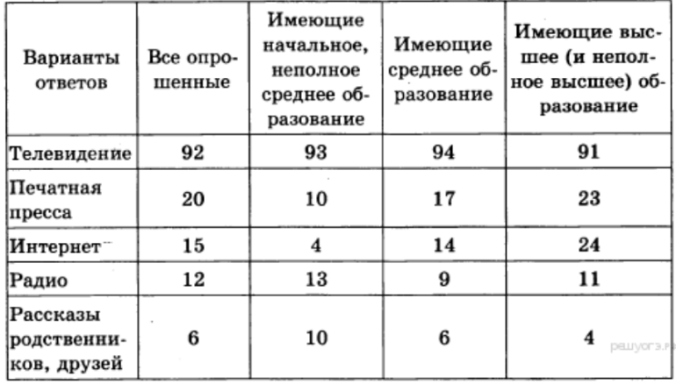
Критерии оценивания
 | Объект оценивания | Критерии | Баллы | уровень
1 | Выводы по результатам опроса | - 3 вывода.  - 2 вывода.  - 1 вывод  - 0 выводов | 3 б.  2б  1б  0б. | Высокий  Средний  Низкий  Очень низкий
2 | Свои источники информации | Приведены 2-3 источника  Приведен 1 источник  Источник не приведен | 2б.  1б.  0б | Высокий  Средний  низкий
3 | Аргументы в защиту своего источника информации | Приведены 2 аргумента  Приведен 1 аргумент  Аргументы не приведены | 2б.  1б.  0б. | Высокий  Средний  низкий
 | Всего баллов 7б.

Тема: “Как стать личностью”
Задание 1 Анализ сплошного текста
Цель: умение делить текст на смысловые части, составлять план текста, отвечать на вопросы с использованием явно заданной в тексте информации, формулировать свою точку зрения, опираясь на личный социальный опыт.
Инструкция к заданию:
1. Внимательно прочитать текст
2. Составьте план текста. Для этого выделите основные смысловые фрагменты текста и озаглавьте каждый из них
3. Какие факторы, по мнению автора, влияют на взаимодействие людей? Используя текст, укажите любые четыре фактора.
4. Сформулировать свое мнение, что дает человеку школа?
Начнём с вопроса: как личность развивается? Личности людей формируются в процессе их взаимодействия. На характер этих взаимодействий оказывают влияние многие факторы: возраст, интеллектуальный уровень, пол и вес... Окружающая среда также может воздействовать на личность: ребёнок, выросший в условиях голода, обычно отстаёт от сверстников по физическому и умственному развитию. Наконец, личность в значительной мере формируется на основе своего собственного индивидуального опыта. Другим важным фактором формирования личности является культура: мы усваиваем культуру, сложившуюся в нашем обществе, под влиянием родителей, учителей и сверстников. В нашем обществе дети в значительной мере усваивают роли и правила поведения в обществе из телевизионных передач, газет, фильмов и других средств массовой информации (СМИ). Содержание, представленное в СМИ, оказывает глубокое воздействие на процесс социализации, способствуя формированию определённых ценностей и образцов поведения. В самом деле, некоторые исследователи считают, что воздействие телевидения в качестве агента социализации почти так же велико, как влияние родителей. Любой выпускник школы уже успел потратить в среднем около 15 тыс. часов на просмотр телепередач (сюда входят, помимо всего прочего, около 350 тыс. рекламных объявлений).
В какой мере СМИ влияют на изменение поведения? Некоторые эксперты утверждают, что они лишь подкрепляют идеи, уже завоевавшие популярность: люди всегда выискивают, воспринимают и запоминают в первую очередь те факты, которые подтверждают их собственные мысли. Другие считают, что СМИ оказывают вредное воздействие на молодых людей, поощряя их несдержанные поступки и отвлекая от таких полезных занятий, как чтение и общение между собой.
В школе обучают не только чтению, письму и арифметике, но и дают представление об общественных ценностях. Школа представляет собой общество в миниатюре. Здесь происходит формирование личности ребёнка и его поведения; школа стремится объединить детей, противодействует проявлениям антиобщественного поведения.

Критерии оценивания
Объект оценивания | Критерии | Баллы
План текста | Выделены основные смысловые фрагменты текста  Выделены не все смысловые фрагменты текста  Смысловые фрагменты текста выделены не верно | 2  1  0
Факторы влияющие на взаимодействие людей | Выделены 4 фактора  Выделены 2-3фактора  Выделен 1 фактор или  Не выделены факторы | 2  1  0
Личное мнение | Четко сформулировано | 1

Задание 2 Советы психолога “Что делает личность сильной?”
Цель: оценивать содержание текста с личным социальным опытом, определять по содержанию текста значение незнакомых слов, находить в тексте конкретные сведения.
Инструкция к заданию:
- Прочитать советы психолога
- Какую информацию вы уже знали, что для вас было новым?
- С чем вы согласны, с чем не согласны?
- Какие советы вы бы еще дополнили?
- Какие советы для вас оказались полезными?
- С кем бы вы поделились этими советами?
Сильную личность от слабой отличают правильные настройки. Представьте, что ваша личность – это сложный электронный прибор. Какими бы полезными функциями он ни обладал, без правильных настроек они не будут работать нормально.
Основные настройки личности – это самооценка, локус контроля и границы. Над каждой из них нужно серьезно работать.
Адекватная самооценка
Самооценка – ядро личности. Это рабочий инструмент, который помогает нам выстраивать гармоничные отношения с окружающим миром и добиваться поставленных целей. Она отвечает за формирование у человека образа самого себя.
Хорошая самооценка адекватна и стабильна. Она в целом совпадает с оценкой других людей и при этом отражает различия в восприятии в зависимости от контекста ситуации. Например, для любящего вас человека – вы почти бог, а для человека незнакомого – пустое место. Самооценка учитывает эти различия и позволяет вам выстраивать правильную линию поведения.
Человека с неадекватной самооценкой, особенно завышенной, видно сразу. Все его поведение выглядит нелепо. Он общается свысока с теми, кто его в грош не ставит, позволяет себе лишнее, пытается командовать, не имея реального авторитета. Понятно, что эффективность такого общения стремится к нулю.
Совсем иначе выглядит заниженная самооценка. Человек боится и шагу сам ступить – всюду его преследует тревожность и неуверенность в себе. Он не чувствует себя достойным уважения и любви, из-за этого не вылезает из фрустрации. Все его способности и таланты остаются нереализованными.
Чтобы не впадать в эти две крайности, нужно сформировать у себя здоровую, стабильную и независимую самооценку. Наши советы помогут вам в этом.
Спокойно реагируйте на критику и похвалу
Если вы впадаете в эйфорию от каждого комплимента, сказанного в ваш адрес, а от критики падаете в обморок – самооценка у вас очень зависимая. Начните постепенно слезать с иглы чужого одобрения, не кормите самооценку чужой похвалой и дифирамбами.
Вы должны чувствовать подъем самооценки только от реальных результатов и достижений. Тогда и резких спадов у вас не будет. Самооценка придет в стабильное и ровное состояние, а вы обретете моральную устойчивость.
Ставьте реальные цели
Ваши жизненные цели должны быть достижимыми. Завышая планку притязаний, вы рискуете погрязнуть в неудачах и провалах, а для самооценки это смерти подобно. Если маленькие цели вас не мотивируют, воспринимайте их как шаги на пути к глобальным.
Меньше мечтайте
Привычка постоянно витать в облаках может быть не только вредной, но и опасной. Она сбивает все настройки личности и вызывает дезадаптацию. Дело в том, что наш мозг не отличает вымышленные картины от реальных. Классический трюк с воображаемым лимоном все знают.
Возможность абстрагироваться от реальности и представить будущий результат позволяет нам получить энергию в кредит для достижения цели. Если использовать этот механизм для получения халявного удовольствия и снятия стресса, в мозгу происходит диссоциация, которая может впоследствии привести к расщеплению личности.
Избавляйтесь от привычки строить воздушные замки. Старайтесь как можно реже мыслями лезть в будущее – сконцентрируйтесь на текущем моменте.
Занимайтесь саморазвитием
Чтобы повысить самооценку, не обязательно добиваться каких-то запредельных результатов. Достаточно каждый день становиться немного лучше. Работайте над собой, совершенствуйтесь во всех сферах – и ваша самооценка будет расти и укрепляться.
Перестаньте сравнивать себя с другими
Бессмысленно сравнивать себя с кем-то – все люди развиваются в разных условиях и обладают индивидуальным набором особенностей. Сравнивать себя сегодняшнего можно только с собой вчерашним.
Источник: https://vsvoemdome.ru/psihologiya/kak-stat-lichnostyu

Критерии оценивания
Объект оценивания | Критерии | Баллы
Знакомая информация | Найдена в тексте | 1б.
Незнакомая информация | Найдена в тексте | 1б.
С чем вы согласны? | Совсем согласен  Отмечено с чем согласен | 1б.
с чем не согласны? | Отмечено с чем несогласен | 1б.
Мои советы | Даны 1-2 совета | 1б.
Полезные советы из текста | Отмечено, что было полезным (все или конкретно что) | 1б.
С кем бы поделился данными советами? | Указана аудитория, кому необходимы эти советы | 1б.
Всего: |  | 7б.

Задание 3 Работа с несплошным текстом
Цель: умение считывать и понимать информацию представленную на иллюстрациях, преобразовывать информацию из иллюстрации в текст, вычленять недостающую информацию, формулировать запрос на недостающую информацию.
Инструкция к заданию
- Внимательно рассмотрите иллюстрации
- Какую информацию мы можем извлечь из представленных материалов?
- Составьте рассказ по иллюстрациям.
- Можем ли мы сказать, что Н.И.Кузнецов был личностью? Ответ аргументировать (1-3)
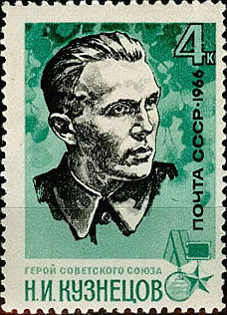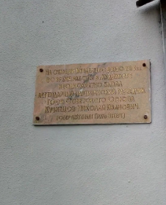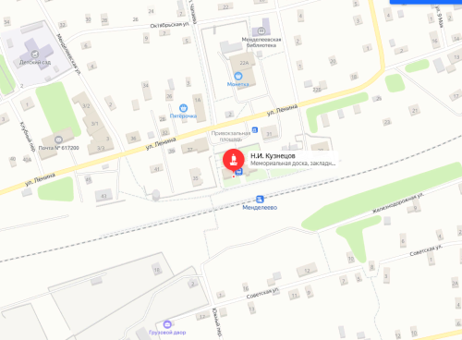

В поселке Менделеево, Пермский край, на железнодорожном вокзале, где Н. Кузнецов в 30-е годы был проездом, установлена мемориальная доска.

Критерии оценивания
Объект оценивания | Критерии | Баллы
Вид текста | Правильно определен вид текста | 1
Информация из представленных материалов | Н.И.Кузнецов  Герой Советского союза  П.Менделеево Пермский край  Мемориальная доска на ж.д. вокзале  В 30-е годы был проездом | 1  1  1  1  1
Рассказ по иллюстрациям | Сплошной, связный текст | 1
Ответ на вопрос | Аргументы к ответу | 1-3

Тема: Сфера духовной культуры
Задание 1 Работа с несплошным текстом (иллюстрации)
Цель: преобразовать информацию из иллюстраций в текст, развивать умение формулировать понятия
Инструкция к заданию
1. Рассмотрите внимательно иллюстрации.
2. Запишите какой обществоведческий термин характеризуют данные иллюстрации?
3. Дайте определение данному термину.

№ 1
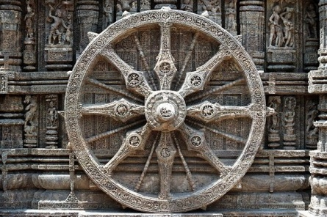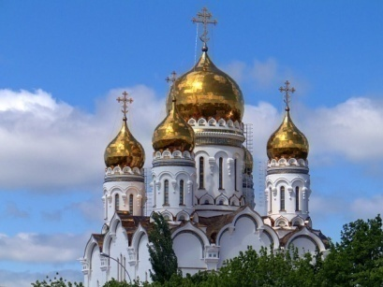
№ 2
№ 3
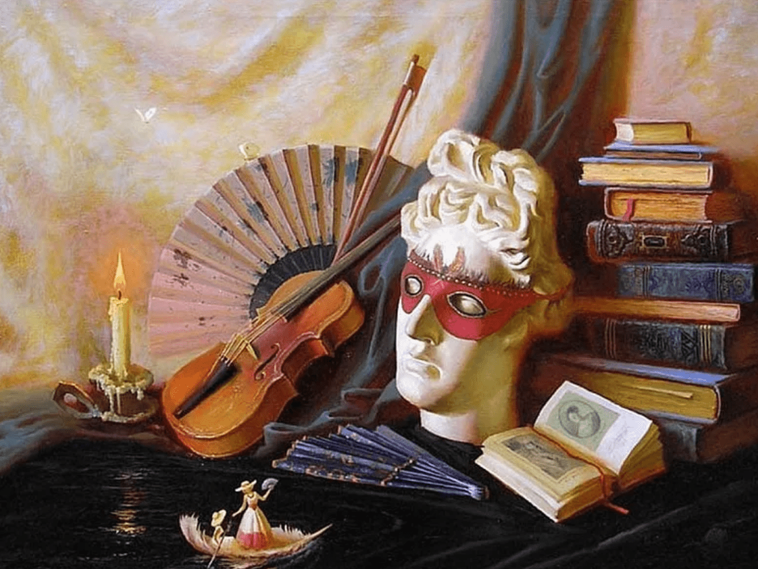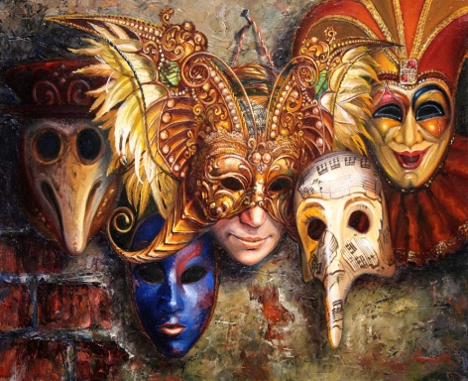
№ 4
Критерии оценивания иллюстраций обществоведческих понятий
Объект оценивания | критерии | Баллы
обществоведческие термины | Правильно названы 4 термина | 4б.
определения понятий | Наличие в понятии одного родового и двух видовых признаков | 2 балла за одно верное понятие (если в понятии нет родового признака 0б, если есть родовой и один видовой признак 1б.)  8б.
Всего 12б

Задание 2 «Работа со сплошным текстом»
Цель: делить текст на смысловые части, составлять план текста, находить в тексте конкретные сведения, заданные в явном виде, привлекать личный социальный опыт
Инструкция к заданию
1) Внимательно прочитать текст
2) Составьте план текста. Для этого выделите основные смысловые фрагменты текста и озаглавьте каждый из них.
3) С какими качествами многие люди, по мнению Д. С. Лихачева, связывают интеллигентность? Назовите четыре качества.
4) Какие качества, присущие подлинно интеллигентному человеку, приведены в тексте? Назовите любые четыре качества.
5) Объясните утверждение автора о том, что «интеллигентность нужна и для окружающих, и для самого человека». С опорой на текст и личный опыт приведите три объяснения.
6) Два человека до хрипоты спорили, каждый отстаивал свою точку зрения. Незаметно они перешли к обсуждению личных качеств друг друга, дело дошло до взаимных оскорблений. В течение нескольких месяцев эти люди не здоровались и не разговаривали друг с другом. Можно ли такое поведение назвать интеллигентным? Приведите фрагмент текста, помогающий ответить на вопрос.
7) Как, по-вашему, должен вести себя человек, которого «интеллигентность сделает... «белой вороной» среди его сослуживцев, друзей, родных, будет просто мешать его сближению с другими людьми»? Используя содержание текста, обществоведческие знания и личный опыт, выскажите два суждения.

Об интеллигентности
Человек должен быть интеллигентен. А если у него профессия не требует интеллигентности? А если он не смог получить образования: так сложились обстоятельства? А если окружающая среда не позволяет? А если интеллигентность сделает его «белой вороной» среди его сослуживцев, друзей, родных, будет просто мешать его сближению с другими людьми? Нет, нет и нет! Интеллигентность нужна при всех обстоятельствах. Она нужна и для окружающих, и для самого человека... Многие думают: интеллигентный человек — это тот, который много читал, получил хорошее образование (и даже по преимуществу гуманитарное), много путешествовал, знает несколько языков.
А между тем можно иметь все это и быть неинтеллигентным, и можно ничем этим не обладать в большой степени, а быть всё-таки внутренне интеллигентным человеком. Лишите подлинно интеллигентного человека полностью его памяти. Пусть он забыл все на свете, не будет знать классиков литературы, не будет помнить величайшие произведения искусства, забудет важнейшие исторические события, но если при этом он сохранит восприимчивость к культурным ценностям, эстетическое чутье, сможет отличить настоящее произведение искусства от грубой «штуковины», сделанной только, чтобы удивить, если он сможет восхититься красотой природы, понять характер и индивидуальность другого человека, войти в его положение, а поняв другого человека, помочь ему, не проявит грубости, равнодушия, злорадства, зависти, а оценит другого по достоинству, — вот это и будет интеллигентный человек... Интеллигентность не только в знаниях, а в способностях к пониманию другого. (Д. С. Лихачев)

Критерии оценивания текста
 | Объект оценивания | Критерии | Баллы
1 | План текста | Указаны основные смысловые фрагменты текста | 2 б. все смысловые фрагменты текста  1б. не все смысловые фрагменты текста
2 | Качества интеллигентности, по мнению Д.С.Лихачева | 4 качества | 1 балла за одно верное качество  Всего 4
3 | качества, присущие подлинно интеллигентному человеку | 4 качества | 1 балла за одно верное качество  Всего 4
4 | Три объяснения утверждение автора о том, что «интеллигентность нужна и для окружающих, и для самого человека». | 3 объяснения | 1 балла за одно верное объяснение  Всего 3
5 | Интеллигентность поведение двух человек | Правильно выбран фрагмент текста | 1б
6 | Суждения обучающегося как, должен вести себя человек, которого «интеллигентность сделает... «белой вороной» среди его сослуживцев, друзей, родных, будет просто мешать его сближению с другими людьми» | Два суждения | 2б за два суждения  1б за 1 суждение

Задание 3 Работа с несплошными текстами (таблицы, схемы, диаграммы)
Цель: развитие умения понимать и интерпретировать графическую информацию, соотносит информацию с личным социальным опытом, аргументировать свою точку зрения.
Инструкция к заданию:
- Прочитать внимательно сравнительные данные, представленные в диаграмме.
- Выберите выводы непосредственно вытекающие из полученной в ходе опроса информации. Запишите цифры, под которыми они указаны.

1) Стране Z необходимы реформы в социальной сфере.
2) Влияние духовной сферы на перспективы развития страны осознаётся гражданами страны Y в большей степени, чем гражданами страны Z.
3) В стране Y на развитие культуры выделяется больше средств, чем в стране Z.
4) В стране Z, в отличие от страны Y, построено правовое государство.
5) Граждане страны Y не интересуются проблемами своей страны.

В 2013 г. в странах Z и Y один из фондов изучения общественного мнения провёл среди совершеннолетних граждан опрос: «Что, по Вашему мнению, сейчас важнее всего для развития Вашей страны?». Полученные результаты (в % от числа опрошенных) представлены в виде диаграммы.
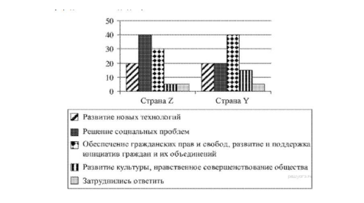
Критерии оценивания | Количество баллов
Дан частичный ответ | 1
Дан полный ответ | 2

Задание 4 Работа с несплошными текстами (таблицы, схемы, диаграммы, билеты, афиши)
Цель: соотносить информацию из иллюстрации с поставленным вопросом, задавать вопросы по содержанию несплошного текста
Инструкция к заданию
- Рассмотреть внимательно киноафишу
- Укажите, какие утверждения являются истинными?
А) Художественный фильм в одной серии
Б) Режиссер - постановщик Сергей Бондарчук
В) Фильм снят по книге Б.Васильева
Г) Сеанс можно посмотреть пять раз в день
Д) Фильм производства киностудии “Ленфильм”
3. Составьте три вопроса к киноафише (один “толстый” и два “тонких”)
Киноафиша
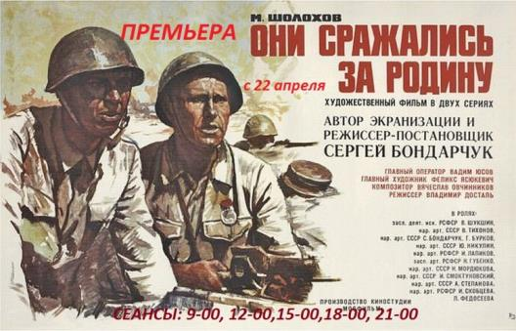
Критерии оценивания
Объект оценивания | критерии | Баллы
Верные утверждения | Указаны 3 верных утверждения  Указаны 2 верных утверждения  Указаны 1 верное утверждение  Утверждения не найдены | 3б.  2б.  1б.  0б.
Вопросы к киноафише | Составлены один “толстый” и два “тонких” вопроса  Составлены два “тонких” или один “толстый”  Составлены три или 2 “тонких” вопроса  Вопросы не составлены | 3б.  2б.  1б.  0б.
Всего 6б |  | 6б.

Задание 5 Работа с несплошными текстами (таблицы, схемы, диаграммы)
Цель: преобразовать информацию изтаблицы в схему
Инструкция к заданию:
1.Рассмотри внимательно картинки
2. В каких городах находятся эти центры и комплексы?
3. Составь таблицу и соедини стрелками.
«Кинофестиваль»
Город | Место проведения | Время | Дни
Москва | ТРК «Горки» | 14-00 | 6
Самара | ТРЦ «Космопорт» | 16-00 | 7
Киров | ТРЦ «Джем Молл» | 15-00 | 8
Уржум | ТРЦ «Гранд Плаза» | 13-00 | 9

Получается схема, в ней стрелками показать, где будет проходить мероприятие
Москва ТРЦ «Гранд Плаза»
Самара ТРК «Горки»
Киров ТРЦ «Космопорт»
Уржум ТРЦ «Джем Молл»
Критерии оценивания
Объект оценивания | критерии | Баллы
Название городов | Указаны 4 города  Указаны 3 города  Указаны 2 города  Указаны 1 города  Города не указаны | 4б.  3б.  2б.  1б.  0б.
Таблица со стрелками | Соединено все правильно  Есть одна ошибка  Две и более ошибок, либо задание не сделано | 2б.  1б.  0б.
Всего 6б |  | 6б.

Задание 6 Работа с несплошными текстами (таблицы, схемы, диаграммы)
Цель: задавать вопросы по содержанию несплошного текста, привлекать информацию из других источников
Инструкция к заданию
- Внимательно рассмотреть билет
- Составить два “толстых” и два “тонких” вопроса к несплошному тексту
- В гугл таблице найти как группе учащихся с Ярославского вокзала добраться до музея выставки.(составить план маршрута)
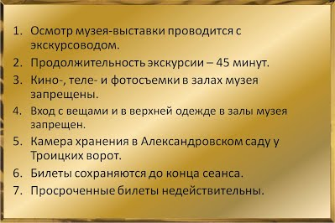
Критерии оценивания
Объект оценивания | критерии | Баллы
“Толстые” и “тонкие” вопросы к тексту | два “толстых” и два “тонких” вопроса  один “толстый” и два “тонких” вопроса  один “толстый” и один “тонкий вопрос”  два “тонких” вопроса  один “тонкий вопрос” | 4б.  3б.  2б.  1б.  0б.
Маршрут до музея выставки | Составлен четкий маршрут  Составлен не полный маршрут  Маршрут не составлен | 2б.  1б.  0б.
Всего 6б |  | 6б.

Задание 7 Работа с несплошными текстами (таблицы, схемы, диаграммы)
Цель: определять по содержанию текста значение незнакомых слов, привлечение информации их других источников, составлять на основании несплошного текста рассказ.
Инструкция к заданию
1.Рассмотрите схемы Архангельского собора Московского Кремля.
2.Выпишите незнакомые слова и найдите их значение
3. Представьте, что вы экскурсовод и вам надо провести экскурсию по собору для школьников из Пермского края. Составьте текст экскурсии
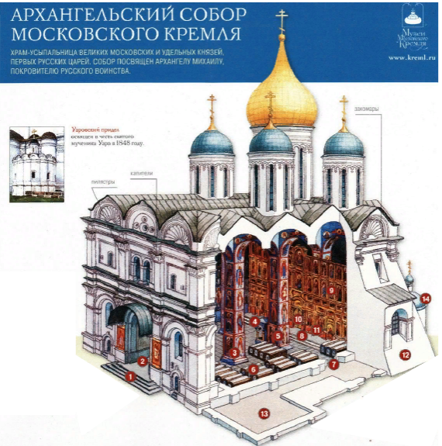
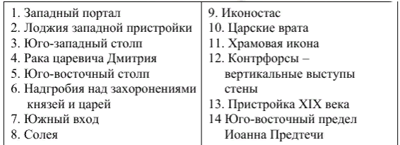
Критерии оценивания
Объект оценивания | критерии | Баллы
Незнакомые слова и их значение | Выписаны все незнакомые слова и их значение  Выписаны все незнакомые слова, но значение не у всех  Слова и их значения выписаны частично  Выписано одно слово и его значение  Ничего не выписано | 4б.  3б.  2б.  1б.  0б.
Экскурсия по Собору | Составлена подробная экскурсия  В экскурсии не все объекты собора представлены  Экскурсия не составлена | 2б.  1б.  0б.
Всего 6б |  | 6б.

Задание 8 Работа с несплошным текстом (картинка)
Цель: определять назначение несплошного текста, находить в нем конкретные сведения, понимать и интерпретировать графическую информацию, устанавливать связи между событиями
Инструкция к заданию

1.Внимательно рассмотрите картину
2. Что представлено на картинке (перечислить все объекты; под объектами будем понимать физические тела, детали, приборы, механизмы, элементы графики, принятые символьные обозначения, словом, все, что изображено и представляет собой отдельное целое; дать объектам названия, определить численные значение физических величин, характеризующих их, если возможно и нужно)?
3.Каковы функции, перечисленных объектов?
4.Как связан каждый отдельный объект с другими объектами, представленными на картинке?
5.Какие свойства объектов меняются и почему?
6.Какие изменения других объектов при этом последуют и почему?
7.Какое явление, закон, правило и т.д. иллюстрирует картинка?

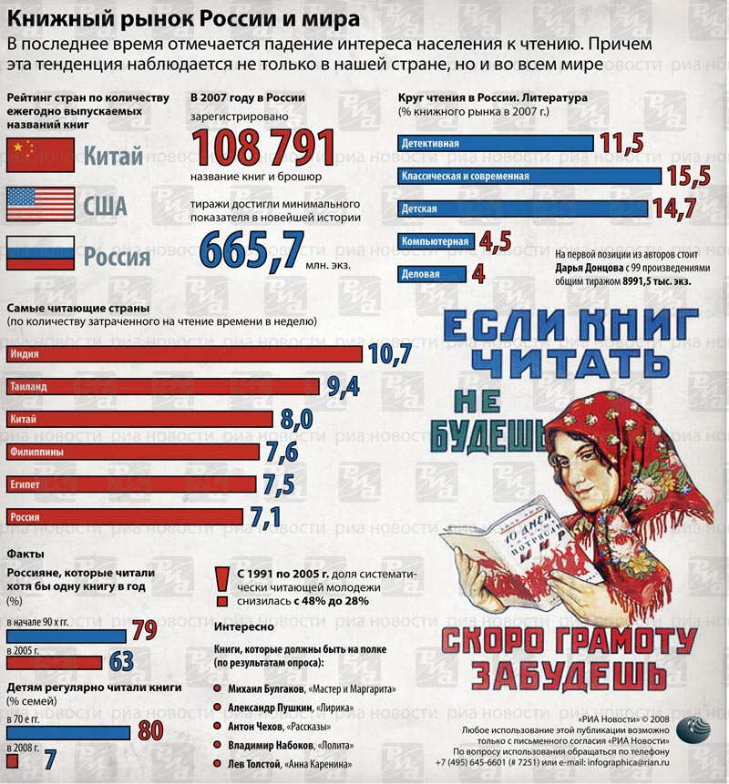
Критерии оценивания
Объект оценивания | Критерии | Количество баллов
1. объекты на картинке | 6-7 объектов | 6-7б
2. названия объектов | Даны названия объектов | 1б.
3. функции, перечисленных объектов | Перечислены все функции | 3б.
4.Связь между объектами | Установлена связь между объектами | 3б.
5.Изменения свойств объектов и причина изменения | Указано свойство и причина изменения | 3б.
6.изменения других объектов при этом последуют и почему | Указаны изменения других объектов | 3б.
7.явление, закон, правило и т.д. которое иллюстрирует картинка | Правильно назван явление, закон, правило и т.д. которое иллюстрирует картинка | 1б.
Всего |  | 21б.

Тема: “Социальная сфера”
Задание 1 Работа с несплошным текстом (иллюстрации)
Цель: преобразовать информацию из иллюстраций в текст, развивать умение формулировать понятия
Инструкция к заданию
1. Рассмотрите внимательно иллюстрации.
2. Запишите какой обществоведческий термин характеризуют данные иллюстрации?
3. Дайте определение данному термину.
№ 1
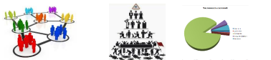
№ 2
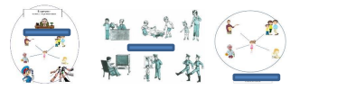
№ 3
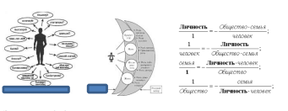
№ 4
№ 5
№ 6
Критерии оценивания иллюстраций обществоведческих понятий
Объект оценивания | критерии | Баллы
обществоведческие термины | Правильно названы 6 понятий | 6б.
определения понятий | Наличие в понятии одного родового и двух видовых признаков | 2 балла за одно верное понятие (если в понятии нет родового признака 0б, если есть родовой и один видовой признак 1б.)  12б.
Всего 18б

Задание 2 «Работа со сплошным текстом»
Цель: делить текст на смысловые части, составлять план текста, находить в тексте конкретные сведения, заданные в явном виде, привлекать личный социальный опыт
Инструкция к заданию
- Внимательно прочитать текст
- Составьте план текста. Для этого выделите основные смысловые фрагменты текста и озаглавьте каждый из них.
- Какие пять видов расслоения общества названы в тексте?
- Что автор называет профессией? Как, по мнению автора, профессия влияет на духовный мир человека?
- Привлекая обществоведческие знания, факты общественной жизни, подтвердите примерами следующие суждения автора: а) «население одного государства, например России, состоит из множества языковых групп» б) «люди одной расы, например белые, говорят на разных языках»
в) «люди разных рас могут иметь один язык»
- В Нью-Йорке, Лондоне и других крупных городах есть свои китайские кварталы («чайна−тауны»). Как с опорой на текст можно объяснить данное явление? Предположите, какие преимущества получают люди, живущие в таких этнических кварталах.
- В ходе дискуссии было высказано утверждение о том, что профессия определяет имущественное положение человека. Согласны ли Вы с этим утверждением? Приведите два обоснования (аргумента) своего мнения
Текст 1
Люди, говорящие на одном и том же языке, чувствуют себя более близкими, чем люди, говорящие на разных языках. Проявление этого мы можем наблюдать всюду. В городах, где живут разноязычные люди, русский тянется к русскому, немец — к немцу и т. д. Человек, попавший в чужую страну и не знающий её языка, рад встретить лицо, говорящее на своём языке. То же мы видим и в пределах населения одного государства.
Легко видеть, что языковое расслоение проходит по линиям, иным, чем линии государственного и расового расслоения. Население одного государства, например, России, состоит из множества языковых групп. И обратно, одна и та же языковая группа по государственной принадлежности часто относится к двум или трём государствам. Не совпадает языковая группировка и с расовой. Люди одной расы, например, белые, говорят на разных языках, и обратно, люди разных рас могут иметь один язык.
Под профессией следует понимать постоянное занятие человека, служащее ему источником средств существования. Таковы занятия врача, инженера, земледельца, фабричного рабочего и т. д. В современном обществе профессий множество. Число их достигает нескольких тысяч. Профессиональные занятия накладывают сильную печать на всю духовную природу человека, на его образ мышления, на его вкусы, привычки и интересы. Сходство людей по профессии вызывает сходство их интересов, вкусов, привычек; делает однопрофессиональных лиц солидарными друг с другом. В настоящее время трудно найти профессию, члены которой не были бы объединены в целях совместной защиты своих интересов в профессиональные группы.
Расслоение по степени имущества или богатства, деление населения на богатых и бедных с давних пор было и остаётся одним из самых важных расслоений.
(По П. А. Сорокину)
Критерии оценивания работы с текстом см.выше
Текст 2
Инструкция к заданию
- Внимательно прочитать текст
- Составьте план текста. Для этого выделите основные смысловые фрагменты текста и озаглавьте каждый из них.
- Какие три вида норм включает этнический стереотип поведения?
- Что, по мнению автора, оказывает влияние на исторические судьбы этносов? (Назовите четыре фактора)
- В чем автор видит проявления динамизма стереотипа поведения этноса? Приведите два примера такого динамизма.
- Л. Гумилев приводит такие факты. Рыцари, захватившие Палестину, возмущались арабским обычаем многоженства, а арабы считали бесстыдством незакрытые лица французских дам. Какая черта этнического стереотипа проявляется в этих фактах? Приведите положение текста, которое помогло вам ответить на этот вопрос.
- Автор считает, что этносы развиваются по законам природы. Вместе с тем многие исследователи относят этногенез к социальным явлениям. Какая из этих точек зрения представляется вам более правильной? С опорой на текст и обществоведческие и исторические знания приведите два аргумента (довода) в защиту своего мнения.

Каждый этнос имеет свой неповторимый стереотип поведения. Иногда стереотип поведения этноса изменяется от поколения к поколению. Это указывает на то, что этот этнос развивается, а этногенез не затухает. Иногда структура этноса стабильна, потому что новое поколение воспроизводит жизненный цикл предшествовавшего.
Структура этнического стереотипа поведения — это строго определенная норма отношений: между коллективом и индивидом, индивидов между собой, внутриэтнических групп между собой... Эти нормы негласно существуют во всех областях жизни и быта, воспринимаясь в данном этносе и в каждую отдельную эпоху как единственно возможный способ общежития... Соприкасаясь же с другой нормой поведения в другом этносе, каждый член данного этноса удивляется, теряется и пытается рассказать своим соплеменникам о чудачествах другого народа... Разные народы возникли в разные эпохи и имели разные исторические судьбы. Конечно, на этносы влияет географическая среда через повседневное общение человека с кормящей его природой, но это не всё. Традиции, унаследованные от предков, играют свою роль, привычная вражда или дружба с соседями — свою, культурные воздействия, религия имеют свое значение, но, кроме всего этого, есть закон развития, относящийся к этносам как к любым явлениям природы. Проявления его в многообразных процессах возникновения и исчезновения народов мы называем этногенезом...
Стереотип поведения этноса столь же динамичен, как и сам этнос. Обряды, обычаи и нормы взаимоотношений меняются то медленно и постепенно, то очень быстро.
(По кн. Л. Л. Гумилева «Этногенез и биосфера земли». М., 1994. С. 92−93)
Критерии оценивания работы с текстом см.выше
Задание 3 Работа с несплошными текстами (таблицы, схемы, диаграммы)
Цель: развитие умения понимать и интерпретировать графическую информацию, соотносит информацию с личным социальным опытом, аргументировать свою точку зрения.
Инструкция к заданию:
- Прочитать внимательно сравнительные данные, представленные в диаграмме.
- Выберите выводы непосредственно вытекающие из полученной в ходе опроса информации. Запишите цифры, под которыми они указаны.
1) Молодёжь страны Z в наибольшей степени заинтересована в активной политической деятельности на безвозмездной основе.
2) Молодёжь страны Z имеет возможность оказывать помощь, приносить пользу в различных сферах общественной жизни.
3) Девушек особенно волнуют проблемы защиты окружающей среды.
4) Большинство опрошенных не готовы оказывать безвозмездную помощь
5) Участие в профессиональных объединениях не очень привлекательно как для юношей, так и для девушек.
3. Предположите, почему девушки больше чем юноши приняли бы участие в экологической организации?

Учёные опросили 20-летних юношей и девушек страны Z. Им задавали вопрос: «В деятельности какой общественной организации (объединения, инициативной группы и т. п.) Вы могли бы безвозмездно принимать участие?». Полученные результаты (в % от числа опрошенных) представлены в таблице.
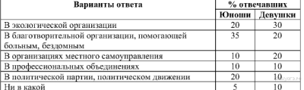
Критерии оценивания
Объект оценивания | критерии | Баллы
Верные утверждения | Указаны 3 верных утверждения  Указаны 2 верных утверждения  Указаны 1 верное утверждение  Утверждения не найдены | 3б.  2б.  1б.  0б.
Предположение почему девушки больше чем юноши приняли бы участие в экологической организации | Составлены три предположения  Составлены два предположения  Составлено одно предположение  Предположения не составлены | 3б.  2б.  1б.  0б.
Всего 6б |  | 6б.

Тема “Экономика”
Задание 1 «Работа со сплошным текстом»
Цель: делить текст на смысловые части, составлять план текста, находить в тексте конкретные сведения, заданные в явном виде, привлекать личный социальный опыт
Инструкция к заданию
- Внимательно прочитать текст
- Составьте план текста. Для этого выделите основные смысловые фрагменты текста и озаглавьте каждый из них.
- Какие три показателя экономического развития рассмотрены в тексте?
- Объясните связь уровня экономического развития страны с имеющимися на её территории природными ресурсами. Всегда ли обилие природных ресурсов позитивно влияет на экономическое развитие? Кратко поясните свой ответ.
- Как государство может повлиять на рост ВВП? Укажите любые две меры государственной политики и кратко поясните каждую из них.
- В странах Запада средняя продолжительность жизни превышает 80 лет, в ряде других стран она составляет около 60 лет и менее. Объясните, как средняя продолжительность жизни связана с уровнем экономического развития. Какое положение текста может помочь в объяснении?
- Какие задачи экономического развития стоят перед современной Россией (вашим субъектом РФ, населённым пунктом)? Опираясь на обществоведческие знания и факты общественной жизни, укажите любые две задачи и дайте краткое пояснение каждой из них.

Текст 1
Национальная экономика складывается из отраслей промышленности, сельского хозяйства, непроизводственной сферы. Она во многом зависит от тех природных ресурсов, которыми наделила страну природа, от климатического пояса, в котором страна расположена, от численности её жителей.
Экономическое состояние любого государства можно оценить с помощью различных показателей. Прежде всего, об уровне развития страны говорит отраслевая структура национальной экономики. В экономике одних стран преобладают высокотехнологичные отрасли промышленности (Япония, США, страны Западной Европы). В других, например в современной России, высок удельный вес добывающих отраслей. Есть страны, в которых основой экономики служит сельское хозяйство, туризм.
Другой важнейший показатель оценки экономики государства — валовой внутренний продукт — сумма всех товаров и услуг в денежном выражении, произведённых экономикой страны за определённый период, как правило за год. По величине и ежегодной динамике ВВП можно судить о том, насколько эффективно функционирует экономика страны, какие тенденции в ней преобладают: ежегодный рост ВВП свидетельствует о развитии экономики, об улучшении благосостояния её граждан. Доля ВВП данного государства в мировом валовом продукте позволяет оценить, какую роль играет страна в мировом хозяйстве.
Ещё один важнейший показатель — уровень и качество жизни населения. Он отражает структуру использования валового внутреннего продукта: то, какие товары преобладают во внутреннем продукте страны, как происходит их распределение и потребление внутри общества, какое количество того или иного товара может позволить себе приобрести среднестатистический житель.
Чтобы оценить уровень развития того или иного государства, необходимо проанализировать все эти и ещё многие другие показатели, поскольку национальная экономика — это сложный комплекс, состоящий из множества элементов, каждый из которых важен.
(По материалам энциклопедии для школьников)

Текст 2
Инструкция к заданию
- Внимательно прочитать текст
- Составьте план текста. Для этого выделите основные смысловые фрагменты текста и озаглавьте каждый из них.
- Как, по мнению авторов, конкуренция влияет на производителей (укажите любые три проявления влияния)?
- Какие черты рыночной экономики, кроме конкуренции, упомянули авторы? Используя текст, укажите три черты.
- Какие способы победы над конкурентами названы в тексте? Укажите любые два из них и проиллюстрируйте каждый конкретным примером.
- Предприниматель вложил значительную сумму денег в открытие собственного магазина оригинальных подарков, однако молодёжи, заходившей в магазин, товары казались слишком дорогими, а взрослым покупателям — непрактичными и бессмысленными. Предприниматель разорился. Найдите в тексте и запишите объяснение данной ситуации. Какие факторы формирования потребительского спроса проявились в данной ситуации (укажите два фактора)?
- Опираясь на обществоведческие знания и факты общественной жизни, объясните: а) кого экономисты называют инвестором; б) значение инвестиций в рыночной экономике.
Конкуренция оказывает давление на производителей, побуждая их эффективно вести дела и учитывать запросы потребителей. Она устраняет тех участников, которые доказали собственную неэффективность: фирмы, неспособные предоставлять потребителям качественные товары по конкурентным ценам, терпят убытки и постепенно вытесняются из бизнеса. Удачливым конкурентам приходится вести дела лучше, чем это делают фирмы-соперники. Добиваться этого можно различными способами: высоким качеством выпускаемой продукции, привлекательностью её внешнего вида, отличным сервисом, удобством расположения офиса, рекламой и ценами, — но при этом необходимо предлагать потребителям услуги, по ценности уж никак не меньшие, чем у ваших конкурентов.
Что удерживает «Макдоналдс», «Дженерал Моторз» или любую другую компанию от повышения цен, продажи некачественных товаров или оказания некачественных услуг? Конкуренция. Если «Макдоналдс» не будет в состоянии продавать сэндвичи за скромную цену и с улыбкой, люди уйдут к его конкурентам, например в «Бургер Кинг».
Конкуренция является для фирм сильным стимулом создавать продукты улучшенного качества и внедрять более дешёвые способы производства. Предприниматели свободны в выборе новых продуктов или перспективных технологий — им нужна лишь поддержка инвесторов. В рыночной экономике не требуется одобрения со стороны центральных плановых органов, большинства в парламенте или рыночных конкурентов. Тем не менееконкуренция заставляет предпринимателей и поддерживающих их инвесторов быть расчётливыми; их идеи должны выдержать «проверку реальностью». Если потребители оценят новаторскую идею так высоко, что это покроет издержки производства товара или услуги, то процветание и успех нового бизнеса обеспечены; если же нет, неминуем крах. Потребители являются окончательными судьями успешности нововведений и удачливости бизнеса.
В отличие от других экономических систем, рыночная экономика не предопределяет и не ограничивает типы фирм, которым разрешено участвовать в конкуренции.
(По Р. Строупу, Дж. Гвартни)
Задание 2 Работа с несплошным текстом (иллюстрации)
Цель: преобразовать информацию из иллюстраций в текст, развивать умение формулировать понятия
Инструкция к заданию
1. Рассмотрите внимательно иллюстрации.
2. Запишите какой обществоведческий термин характеризуют данные иллюстрации?
3. Дайте определение данному термину.

1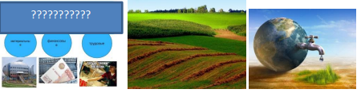
2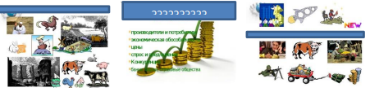
3
4
5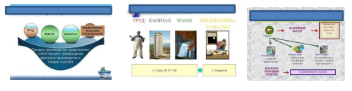
6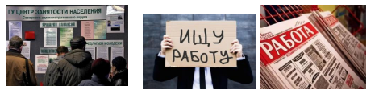
7
Критерии оценивания иллюстраций обществоведческих понятий
Объект оценивания | критерии | Баллы
обществоведческие термины | Правильно названы 7 понятий | 7б.
определения понятий | Наличие в понятии одного родового и двух видовых признаков | 2 балла за одно верное понятие (если в понятии нет родового признака 0б, если есть родовой и один видовой признак 1б.)  14б.
Всего 21б

Задание 3 Работа с несплошным текстом (иллюстрации)
Цель: считывать информацию представленную в чеке, сравнивать объекты, преобразовывать информацию из чека в таблицу
Инструкция к заданию
1. Какие товары и услуги оплачивались по каждому из чеков?
2. Укажите оплаченные суммы.
3. По какому адресу находится типография «ИНЭЛ Принт»? Магазин «Тысяча мелочей»?
4. Что было оплачено раньше всего – издание книг или покупка конвертов?
5.К кому необходимо обратиться в магазине, в типографии (кто осуществлял расчет) в случае возникновения вопросов по оказанным услугам или проданным товарам? Можно ли это сделать по телефону или по электронной карте
6. Как осуществлялась оплата по данным чекам – наличным или безналичным расчетом?
7. В каждом случае укажите номер документа (чека).
8. Заполните таблицу «Сравнение информации, представленной в кассовых чеках» (работа в группах):
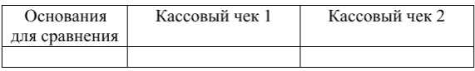
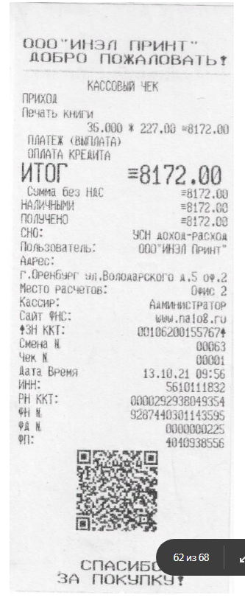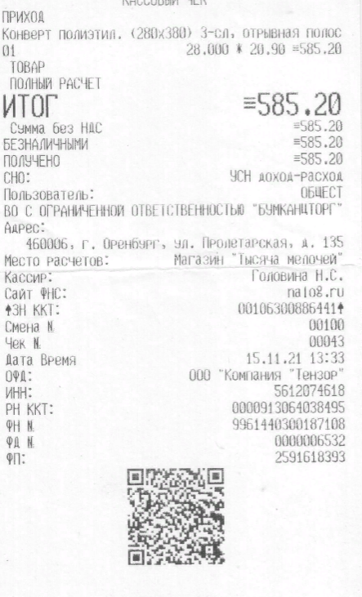
Задание 4 Работа с несплошным текстом (иллюстрации)
Цель: считывать информацию представленную в билете и посадочном талоне, сравнивать объекты, преобразовывать информацию из билета и посадочного талона в таблицу, использовать информацию для решения практической задачи
Инструкция к заданию
1.Внимательно рассмотрите посадочный талон на самолет и электронный билет на поезд.
- По какому маршруту летит Иванова О. А.?
- Каким маршрутом едет на поезде Сидоров И. А.?
2. Укажите номер билета и номер посадочного талона.
3. Каковы маршруты полета и поездки?
4. Какая личная информация о пассажирах представлена в проездных документах?
5. Найдите общую и различную информацию, представленную в посадочном талоне на самолет и в билете на поезд?
6. Заполните таблицу:
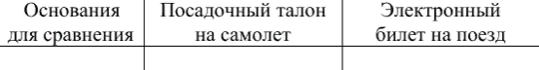
7. Какие рекомендации пассажирам даются в электронном билете на поезд? Есть ли подобная информация, которую должен принять к сведению пассажир самолета, в посадочном талоне?

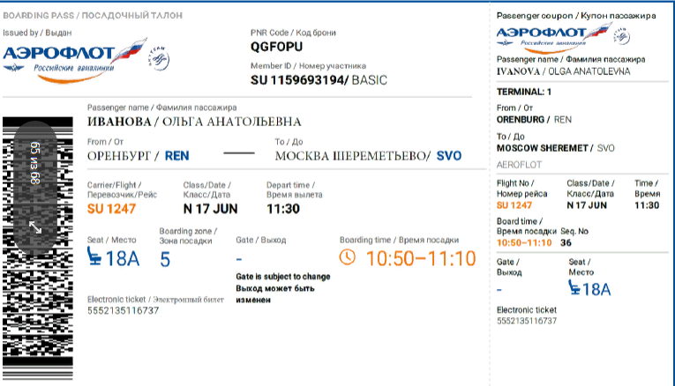
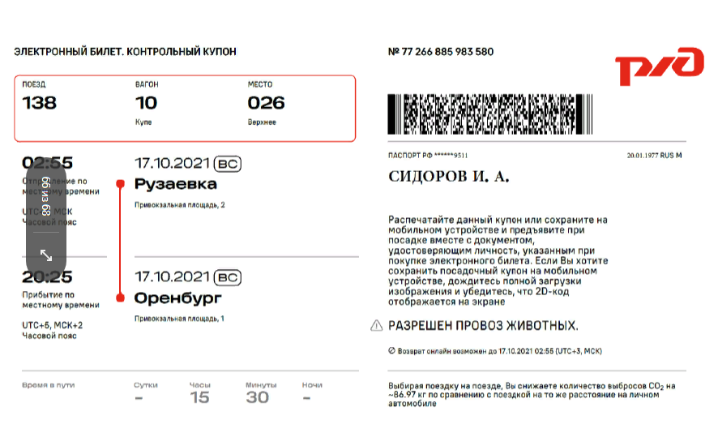
Задание 5 Работа с несплошными текстами (таблицы, схемы, диаграммы)
Цель: развитие умения понимать и интерпретировать графическую информацию, соотносить информацию с личным социальным опытом, аргументировать свою точку зрения.
Инструкция к заданию:
- Прочитать внимательно сравнительные данные, представленные в диаграмме.
- Какие из приведённых ниже выводов непосредственно вытекают из полученной в ходе опроса информации? Запишите цифры, под которыми они указаны.
1) В стране Z около 15% доходов бюджета расходуются на образование и здравоохранение.
2) В стране Z есть граждане, которых от неуплаты налогов удерживает только страх наказания.
3) Правительству страны Z следует ослабить ответственность за неуплату налогов.
4) Можно сказать, что граждане страны Z стали более ответственно относиться к вопросу об уплате налогов.
5) В результате реформ в стране Z установилось правовое государство.
3. Предположите почему 2002 г граждане использовали любую возможность уклониться от уплаты налогов , чем в 2012г.?
В 2002 и 2012 гг. в стране Z учёные проводили опросы общественного мнения. Совершеннолетним гражданам, участвующим в опросе, был задан вопрос: «Что Вы думаете об уплате налогов?». Результаты опроса (в % от числа опрошенных) представлены в таблице
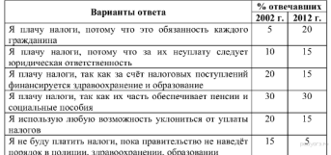
Критерии оценивания
Объект оценивания | критерии | Баллы
Верные утверждения | Указаны 3 верных утверждения  Указаны 2 верных утверждения  Указаны 1 верное утверждение  Утверждения не найдены | 3б.  2б.  1б.  0б.
Предположение почему 2002 г граждане использовали любую возможность уклониться от уплаты налогов , чем в 2012г | Составлены три предположения  Составлены два предположения  Составлено одно предположение  Предположения не составлены | 3б.  2б.  1б.  0б.

Приложение 1
Банк несплошных текстов для развития читательской грамотности на уроках обществознания
Использование банка несплошных текстов по развитию читательской грамотности при изучении обществознания способствует развитию следующих умений: понимать и интерпретировать графическую информацию; ориентироваться в различных источниках информации (билет, диаграмма, фотоизображение, чек); критически оценивать информацию, получаемую из различных источников; объяснять факты социальной действительности; точно выражать свои мысли; задавать вопросы , уместно употреблять понятия и термины, избегать речевых штампов.
Особенность банка в том, что в нем подобраны материалы из реальной жизни. Учитель может брать любой билет, рекламу и составлять свои задания и критерии к нему.
“Билеты”
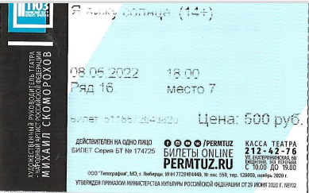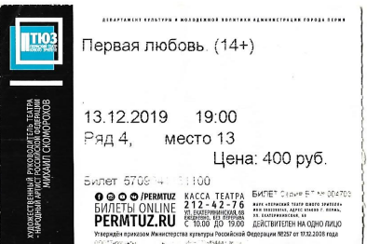
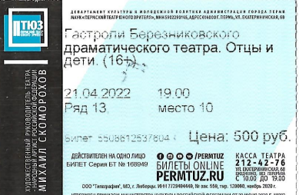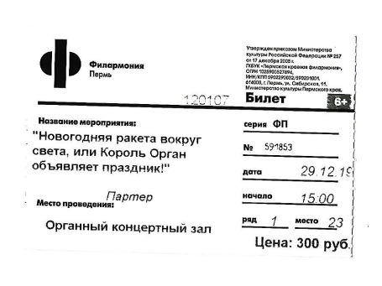
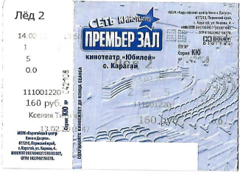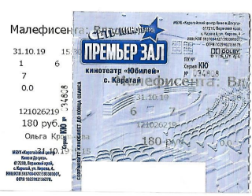
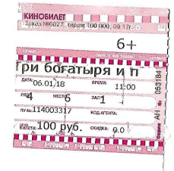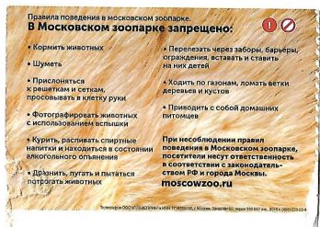
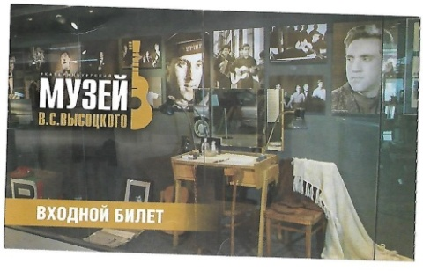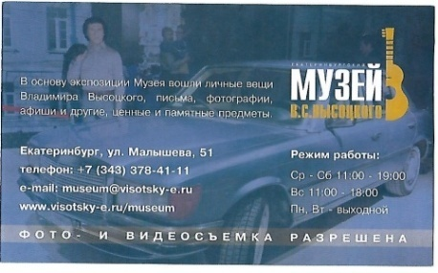
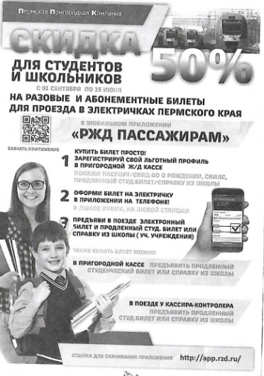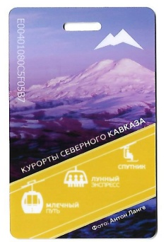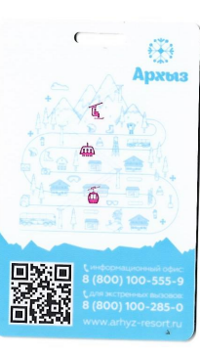
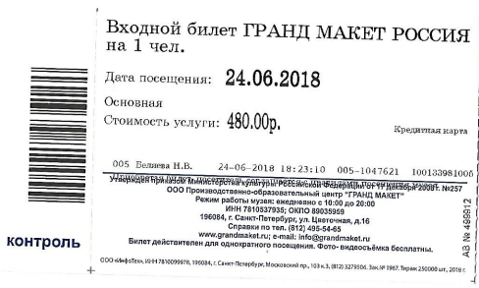

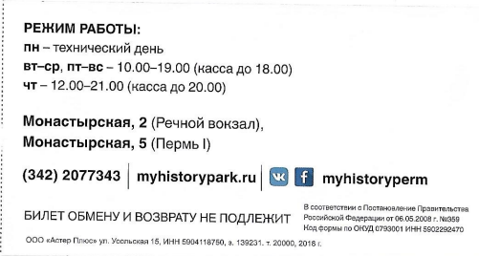

Список использованных источников
1.Заир-Бек С.И. Развитие критического мышления на уроке: пособие для учителей общеобразоват. учреждений[Текст] /С.И.Заир-Бек, И.В.Муштавинская.- М.: Просвещение, 2011.- 223 с.
2. Формирование универсальных учебных действий в основной школе:от действия к мысли. Система заданий[Текст] : пособие для учителя/под ред. А.Г.Асмолова. – М.:Просвещение,2013.- 159 с.
3.Орлова Э.А. Рекомендации по повышению уровня читательской компетенции в рамках Национальной программы поддержки и развития чтения. Пособие для работников образовательных учреждений, М.:2008
4.Практикум по обществознанию 8 класс Бархатова К.И., методист ЦИР КГАОУ КЦО, г. Хабаровск 71с.
5. Сметанникова Н.Н. Обучение стратегиям чтения в 5-9 классах: как реализовать ФГОС. – М.: Баласс, 2013. – 128 с.
6. Федеральный государственный образовательный стандарт основного общего образования.
7. Цукерман Г. А. Оценка читательской грамотности. РАО:Москва,2010
8.Эффективные образовательные методики и практики в преподавании истории и обществознания в современной школе : сб. учеб.-метод. матер. / С. В. Головаш [и др.] ; под науч. ред. Е. В. Корчагиной ; Пермский филиал Нац. исслед. ун-та «Высшая школа экономики». — Пермь : Редакционно-издательский отдел НИУ ВШЭ – Пермь, 2017. — 120 с
9.Интернет-ресурсы

